Załącznik nr 3 do Uchwały nr 140/2020 Zarządu Powiatu w Środzie Śląskiej z dnia 26 sierpnia 2020 r.

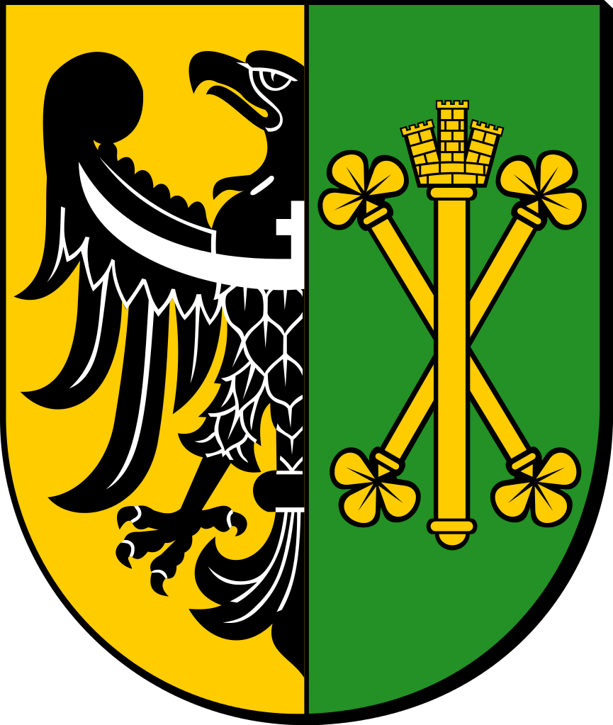

Informacja o przebiegu wykonania planu finansowego Muzeum Regionalnego
w Środzie Śląskiej za i półrocze 2020 roku

